**Үй жануарлары және оның төлдері**

**Оқу қызметі: Сөйлеуді дамыту**

**Тақырыбы:** Үй жануарлары және оның төлдері

**Мақсаты:** Үй жануарлары және олардың төлдерімен таныстыру, үй жануарлары жайлы түсініктерін кеңейту. Төлдерінің аттарын атай және ажырата білуге үйрету.

**Көрнекіліктер:** Үй жануарларының суреттері, сиқырлы қалам, луллия сақинасы, қолғап театры.

**Вилингвальді компонент:** жылқы-лошадь, сиыр-корова, коза-ешкі, қой-барашка.

**Шаттық шеңбер**

Күннен қуат алайық,

Алақанға салайық.

Жүректен жылу алайық,

Алақанға салайық.

Алақандағы жылуды

Қонақтарға сыйлайық.

Қазір жылдың қай мезгілі?

Күз мезгілінде қанша ай бар?

Күзде қандай ерекшеліктер болады?

*(Сиқырлы қалам қолдану)*

*Күз туралы тақтақ айтқызу*

Алтын, сары, қызыл, жасыл

Алуан-алуан жапырақ

Күзгі бақта күлімдеп

Көз тартады атырап.

О, алақай, тамаша

Шашу шашты жапырақ

Бақтың іші алаша,

Аунар ма еді жатып ап.

**Барысы:**

Жұмбақ жасыру: *Сиқырлы қалам арқылы*

Басында мүйізі бар

Төрт аяғы бар

Үй жануарларының суретін көрсетіп, атауларын айтқызу.

Үй жануарлары қалай дыбыстайды

Үй жануарларының төлдерін атау

**Дидактикалық ойын: «Төлдерін тап»**

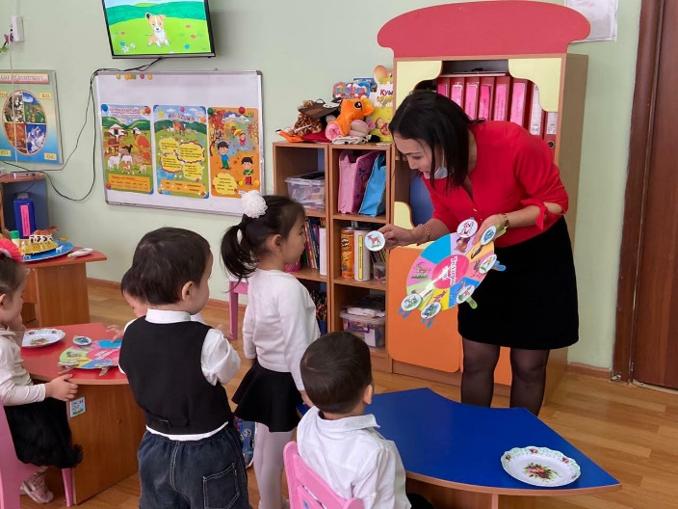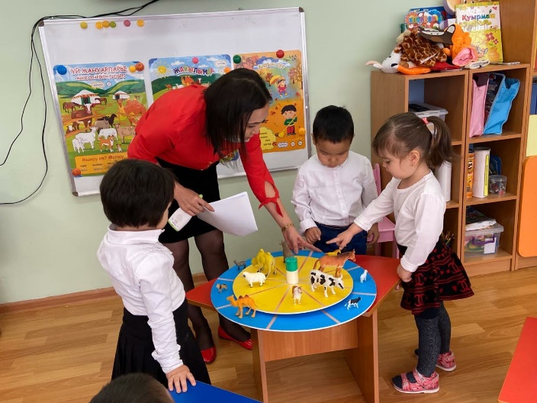

**Төлдер туралы кім тақпақ кім біледі?**

Ақ бұзауым ұнайды  
Мө-ө-ө деп сүт сұрайды.  
Келеді өсіп күн сайын,  
Тұмсығын созып қарайды.

Кіп - кішкене момақан  
Қошақанды ұнатам  
Сүйеді апам қозым деп  
Қошақаным қозым деп

Құлыншағым құндызым  
Құлдырайды шабады  
Жылтылдаған жұлдызым  
Құстай қанат қағады.

Айналайын ботам  
Қандай күлте жотаң.  
Табандарың жалпақ,  
Теріп жейсің жантақ.

**Сергіту сәті**

Шөре-шөре лағым

Тентек болма шырағым

Секеңдемей деміңді ал,

Селтеңдемей құлағың.

Үй жануарларының пайдасы туралы айту.

**Сахналау**

«Кім ең пайдалы адамға?»

**Қорытынды:**

Бүгін нелермен таныстық?

Қандай үй жануарларын білесіңдер?

Қандай ойын ойнадық?